中国人民大学
并行与分布式计算 2022年秋季学期
实验 3: CUDA版本矩阵矩阵乘
（同时准备了一个pdf版本报告便于阅读）
姓名： 张昕跃 学号： 2023202300
1. 问题描述
在这个实验中，我实现了：
- 用Shared Memory改进了原来从每次都直接读写内存的矩阵乘法算法，使全局访存减少了32倍；
- 考虑了线程访问策略，即我尽量多的消除了bank conflict；
- blocking优化上，我通过测试参数的方式，发现使用32×32的小矩阵进行分块计算，可以将每个元素重用32次（在N整除的时候）；我还用#pragma unroll进行循环展开提高了计算效率；
- 当然我也保证了我的矩阵乘法的正确性。具体来说我只修改了sgemm函数和辅助矩阵的维度，通过了正确性测试。

- 问题回答
1. 根据内存大小测不同规模矩阵的处理速度（GFLOPS／秒）和带宽利用情况，
并给出计算公式。
计算A*B的矩阵乘法，理论上计算每个元素需要 N 次乘法和 N-1 次加法，近似为 2N 次 FLOPs。总共 N*N 个元素，所以是 2 * N^3。
GFLOPS = FLOPS/10⁹，这里取N=500，计算可得GFLOPS=0.250000，与实验结果吻合
对于带宽 = 总数据量(GB) / 执行时间(秒)，这里的总数据应该就是N*N个int（4字节），所以总数据量是0.001G。
分母上时间是浮动的，根据我们的性能决定。分子是固定的，前述已根据N=500给出。

2. 请计算系统的理论峰值，如果没有达到理论峰值，尝试给出原因。
理论峰值 = CUDA核心数 × 时钟频率 × 每周期运算数
通过计算运行发现：
Number of SMs: 68
CUDA Cores per SM: 64 (estimated)
GPU Clock Rate: 1.54 GHz
其中每周期运算数 = 2 (因为FMA指令一次完成乘+加)
因此理论计算峰值 = 68*64*1.54*2 = 13404.16 GFLOPS

没有达到理论峰值有以下原因：
- 计算单元ALU运算速度通常远快于访存获取数据的速度，理论峰值考虑的是一直在计算，没有任何访存，这里有大量的cache miss，没有复用cache；
- Shared Memory容量有限，一个 Block 最多只能有 1024 个线程，所以我的BLOCK_SIZE最大只能调到32，不能有再高的复用度了；
- 由于分块的小矩阵为32*32，可能导致同一个SM上能跑的Block变少，降低Occupancy，从而降低并发；
- 边界处理可能有 warp divergence降低效率；
- 可能还是有Bank Conflict和分支预测错误带来的惩罚。
- 具体实现和分析
我的实现流程如下：
- 将结果矩阵C分成 BLOCK_SIZE × BLOCK_SIZE 的子矩阵
这里由于一个 Block 最多只能有 1024 个线程，我们的最大并行度取BLOCK_SIZE只能为32
2. 每个thread block计算一个子矩阵，将其所需的A和B的数据分批次加载到shared memory
3. 在shared memory中进行乘法累加得到Csub
4. 最后将结果写回全局内存

具体来说，我通过重新计算行列的方式，分配Shared Memory的方式，减少了计算32*32分块矩阵时候每次对主存的访问，而是一次性读取用共享内存运算。
每个thread block使用两个32×32的shared memory数组来缓存矩阵A和B的块。
__shared__ float As[BLOCK_SIZE][BLOCK_SIZE];
__shared__ float Bs[BLOCK_SIZE][BLOCK_SIZE];
int row = by * BLOCK_SIZE + ty;
int col = bx * BLOCK_SIZE + tx;
通过 tx 作为列索引，ty 作为行索引，访问模式做到了合并内存访问。

核心加载矩阵和计算的代码如下（不过这里没有加N的越界检查）：
for (int m = 0; m < numTiles; m++) {
// 1. 加载A和B的分块矩阵到shared memory
As[ty][tx] = A[row * n + aCol];
Bs[ty][tx] = B[bRow * n + col];
__syncthreads();

// 2. 在shared memory中计算部分结果
#pragma unroll
for (int k = 0; k < BLOCK_SIZE; k++)
Csub += As[ty][k] * Bs[k][tx];
__syncthreads();
}
这里我们还需要考虑消除Bank Conflict：
对A：32个线程都访问As[ty][k]（同一个地址），32个线程读同一地址，Shared memory会自动广播，无bank conflict
对B：Bs[k][tx] 的地址 = base + (k * 32 + tx) * 4 bytes，Bank编号 = (k * 32 + tx) % 32
Thread i: Bs[0][i] → bank (0*32+i)%32 = i
32个线程访问32个不同bank，无冲突。k从0-31都是可以的。
对于加载内存的时候也是一样，我们消除了Bank Conflict。

同时，算点积累加到Csub上的时候我使用了#pragma unroll循环展开，提高计算效率。
实验结果：
代码在main.cu文件中。
优化前没有使用Shared Memory、blocking优化和消除bank conflict的结果
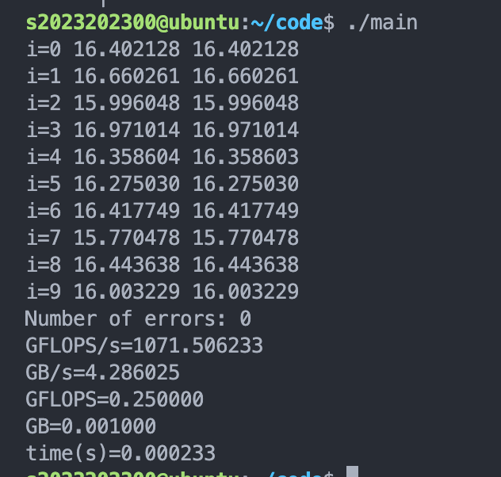

使用Shared Memory、blocking优化和消除bank conflict的结果
